

**高一信息技术学科**

**《数制转换》**

**教学设计**

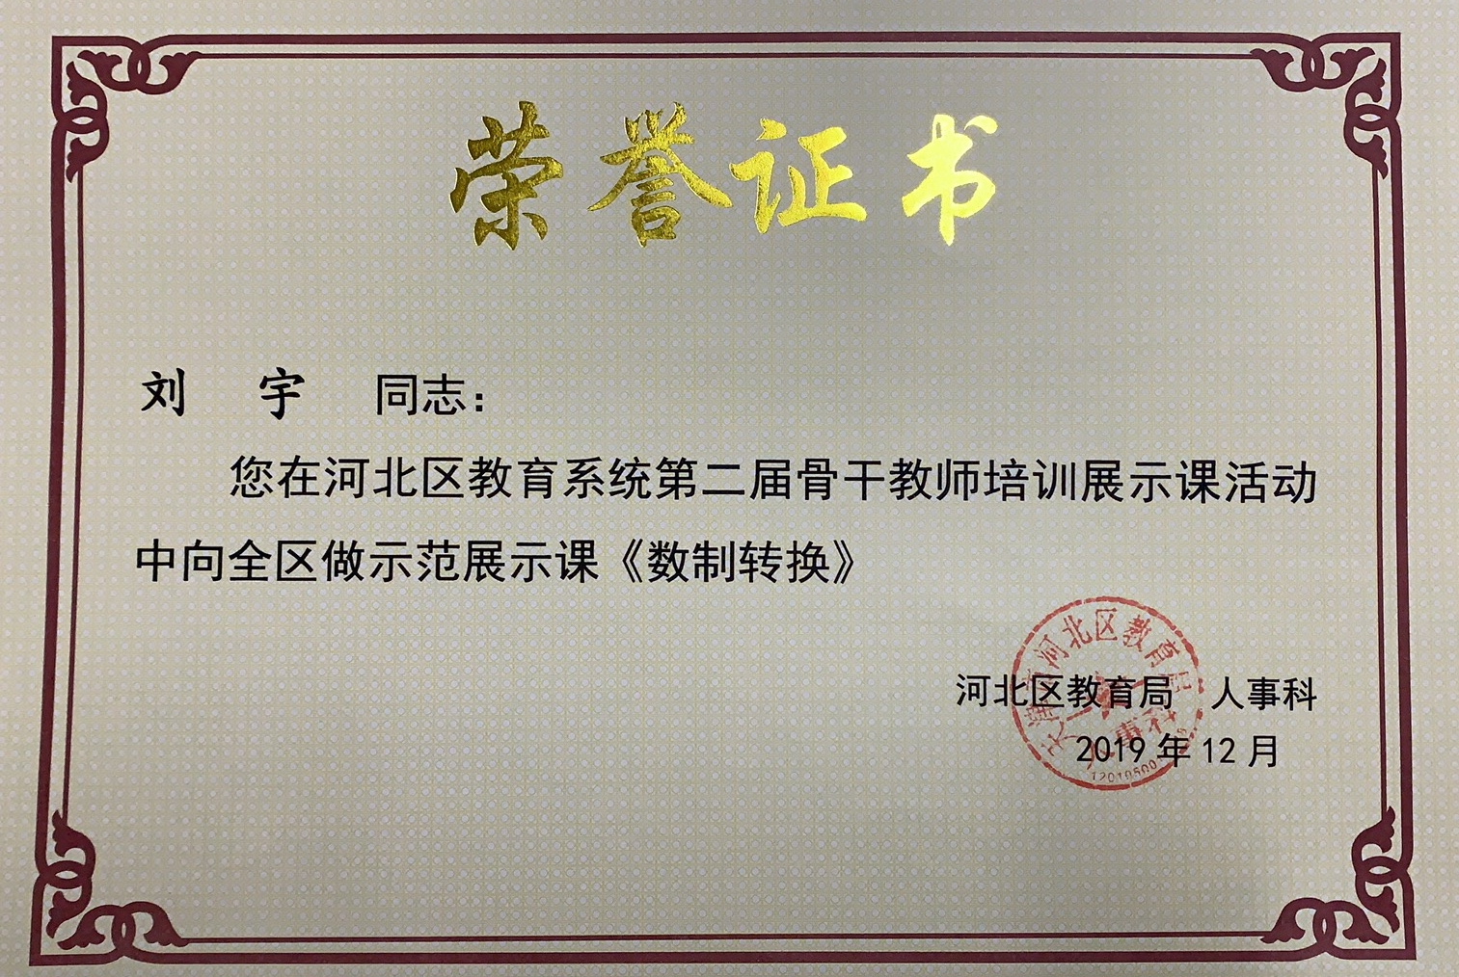

作课教师：天津市扶轮中学 刘宇

2018-4

一、教材分析：

高一学生是本轮新课改的首届学生，目前尚无教材。通过计算进行进制转换和Python编程均是教学内容，但各自原本独立。本课将二部分内容进行融合，以Python编程作为进制转换的方法，既是对进制学习的提升，又深化了学生对Python工具性的认知。

二、学情分析：

进制转换这部分内容比较枯燥，本课利用视频等演示手段，以手机扫描获取学习资料等新型学习方式激发兴趣，同时以Python为工具扩充并辅助学习，实现了技术与内容的统一融合。

三、教学目标：

1、知识与技能：理解进制，掌握进制转换的方法。同时学习Python编程语言进行数据转换。

2、过程与方法：

以手机或平板电脑为工具，借助扫码获取学习资料，开展自主学习、扩展阅读;

利用人人通平台，以在线作业的形式进行互动练习。

3、情感态度与价值观：通过信息化的学习工具及学习方式学习信息技术，提升信息素养；能够应用所学解决生活中的进制问题。

四、教学重难点：进制的转换。

五、教具、学具：

1、考虑到Python语言的落实使用需要上机完成，故在手机端安装移动编程环境。

2、为方便学生对学习资料的获取，所有学习资源以二维码形式在课件相关页面提供。

3、为增加课程互动，充分利用三通二平台展开教学活动，实现课前预习和课后复习，以及课中交流。

4、在三通二平台中布置在线作业，实现当堂测试，实时反馈，为在线作业的后期推广奠定基础。

六、教学过程

（一）导入：

1、视频：以小时候做过的进位加法题导入，引出满十进一的十进制。28”

2、请学生思考生活中的其它进位规则：12生肖，一年有春夏秋冬四个季节，一个星期有七天等等。

3、进位方法就是进制，八进制就是满八进一，十六进制就是满十六进一。

4、学生使用手机完成在线作业：进制的练习

5、视频：计算机中的进制 2’

（二）进制的转化

1、不同的进制怎样交流呢，视频：零一君与十朵花的故事－偶遇 50”

2、二进制的化身零一君发出的10100.01这个二进制数是什么意思？怎样才能让十朵花看懂呢？

3、观看视频：二进制转十进制 51”

* 角标 什么意思？
* 其它进制 🡪 十进制

以（10100.01）2 如何转化为十进制为例，

* 位权，以基数为底的n次幂
* 板书整数位二进制转成十进制的方法

4、视频：零一君和十朵花的故事－发出的信

* 视频：十进制整数转为二进制
* 什么方法？
* 短除算式中，余数写在哪？商写在哪？（每一步都要写明商和余数）
* 除到何时为止？（商为0）
* 取哪部分作为转化后的结果？什么顺序？（倒序取余）
* 计算10转二进制
* 板演：计算0.6875转二进制

4、学生使用手机完成在线作业：进制的转化

教师依据作业反馈情况，发现学生知识缺陷，及时弥补。

（三）使用Python实现进制转化

1、Python将十进制转换为其它进制

* + - Python手机运行截图，分析哪条语句实现了数制转换？
    - 转换后的数字会有前缀，它们是什么含义？
    - 学生使用手机扫码获取python代码后运行，观察并分析结果。
* 学生使用手机完成在线作业：Python将十进制转换为其它进制

在手机上编程并运行程序，使用函数进行进制转换，把转换结果提交到在线作业中。

2、Python将其它进制转换为十进制

扫码阅读：分析将其它数制转换成十进制的方法：int(“1010”,2)

* 使用哪个函数？
* 参数？
* 参数的含义？

学生使用手机完成作业：Python将其它进制转换为十进制

（四）扩展与小结

1、小结：数制转换

2、视频：最终的结局 2‘19“